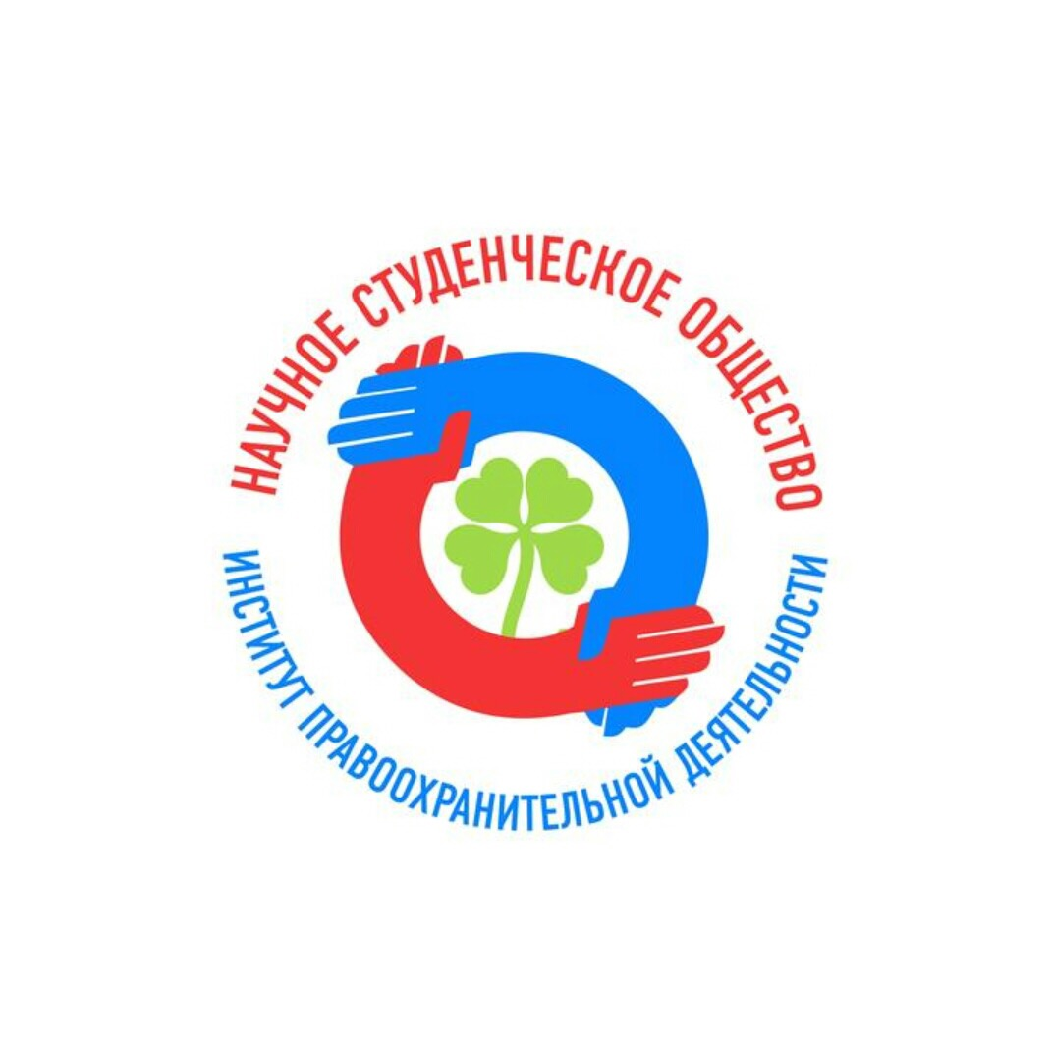
План работы
Научного студенческого общества (НСО)
Института правоохранительной деятельности
на 2 семестр 2017 – 2018 гг.

Вид работ | Сроки проведения | Примечание (ответственные за организацию мероприятия)
Заседание студенческого дискуссионного клуба «Точка зрения», приуроченное ко Дню российской науки  на тему:  «Судебная реформа 2018: своевременность и необходимость» | 9 февраля 2018 г.  аудитория 706  корпус № 5  14:00 | М.В. Иволжатова  Руководитель дискуссионного клуба «Точка зрения»,  А.Т. Асаев Заместитель руководителя дискуссионного клуба «Точка зрения»  Члены НСО ИПД
Заседание научного студенческого общества (НСО) ИПД;  Разработка и утверждение плана работы НСО на 2 семестр 2017-2018 гг. | 13 февраля 2018 г. | НСО ИПД
Заседание студенческого дискуссионного клуба «Точка зрения» на тему:  «Автоматизация - причина реформирования МВД 2018» | 27 февраля 2018 г.  14:00  5/706 | М.В. Иволжатова  Руководитель дискуссионного клуба «Точка зрения»,  А.Т. Асаев  Заместитель руководителя дискуссионного клуба «Точка зрения»  Члены НСО ИПД
Международная научная конференция студентов, магистрантов и аспирантов «Правовое регулирование в условиях современной государственности: вопросы теории и практики» | 15 марта 2018 г.  аудитория 201  корпус № 5  9:00 | НСО ИПД
Встреча-дискуссия со специалистами юридической сфер деятельности (в рамках конференции) | 15 марта 2018 г.  аудитория 134  корпус № 1  13:20 – 15:00 | НСО ИПД
Заседание студенческого дискуссионного клуба «Точка зрения» на тему:  «Необходима ли налоговая реформа 2018?» | 26 марта 2018 г.  12:00  5/706 | М.В. Иволжатова  Руководитель дискуссионного клуба «Точка зрения»,  А.Т. Асаев Заместитель руководителя дискуссионного клуба «Точка зрения»  Члены НСО ИПД
Заседание НСО ИПД | 18 апреля 2018 г.  14:00  5/706 | Руководитель НСО ИПД Председатель НСО ИПД, заместители председателя,  Члены НСО ИПД
Мастер-класс по китайскому языку | 16 мая 2018 г.  19:00  1/202 | Инесса Семенова – руководитель студенческого клуба «Что?Где?Когда»  Члены НСО ИПД
Международная научная интерактивная конференция с Юридическим факультетом Белорусского государственного университета и кафедрой криминалистики СГЮА  на тему: «Актуальные проблемы криминологической науки и правоприменительной практики» | 10 мая 2018 г.  11:00  1/134 | кафедра криминалистики ФГБОУ ВО «Саратовская государственная юридическая академия»  Руководитель НСО ИПД Председатель НСО ИПД, заместители председателя,  Члены НСО ИПД
Отчетно-выборное собрание НСО ИПД о проделанной работе за 2017-2018 учебный год. Выборы Председателя НСО. | 23 мая 2018 г.  12:00  1/102 | Председатель НСО ИПД, заместители председателя,  Заместитель директора  НСО ИПД

Организация круглых столов по дисциплинам кафедр | в течение семестра | НСО ИПД
Участие в проведении и организации:  - конкурсов студенческих научных работ (рефератов, эссе и др.);  - ежегодного конкурса по научно-исследовательской работе среди первокурсников;  - круглых столов и др. видах научных мероприятий | в течение семестра | НСО ИПД
Подготовка и участие членов НСО ИПД во всероссийских, региональных, научно-практических конференциях, конкурсах, олимпиадах | по приглашению в течение 1 семестра | НСО организует участие в научных мероприятиях ведущих вузов страны и ближнего зарубежья
Организация мероприятий по НИРС на кафедрах и активное участие в их проведении НСО | в течение семестра | НСО ИПД
Сотрудничество с газетой «Юрист» (периодическая публикация материалов о работе НСО в средствах массовой информации), а также с научным студенческим журналом «ЛЕГАТ» НСО СГЮА | в течение семестра | НСО ИПД

Заместитель директора
Института правоохранительной деятельности
по научной работе, доцент А.А. Титова

